Задание: написать конспект в рабочую тетрадь и знать виды сантехнической арматуры.

САНТЕХНИЧЕСКАЯ АРМАТУРА
Арматуру устанавливают на санитарно-технических системах для управления потоком транспортируемой среды (воды, пара): измерения расхода, давления, перекрытия потока и др.

Сантехническая арматура

Водоразборная Трубопроводная

Регулирующая Предохранительная Запорная

а) Водоразборная арматура
К водоразборной арматуре относятся краны и смесители. Смеситель – санитарно-техническое устройство для подачи и смешивания горячей и холодной воды в желательной пропорции.
Виды смесителей по конструкции

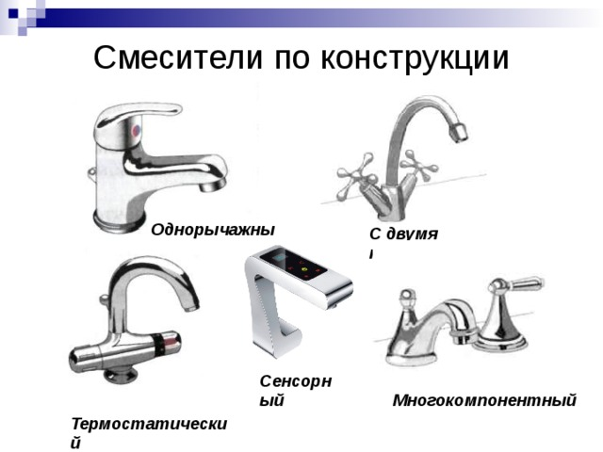

- Однорычажный смеситель
Регулирование потока и температуры воды осуществляется путем перемещения поворотного рычага. Настройки занимают минимум времени. Такие изделия чувствительны к абразивным частицам, содержащимся в жидкости. Чтобы продлить срок службы, лучше установить фильтр для очистки водопроводной воды.
Достоинства:
- простота эксплуатации – можно настраивать одной рукой;
- скорость регулировки температуры и напора – существенно сказывается на показаниях водомеров, т.е. является более экономичным.

- Двухвентильный (смеситель с двумя маховиками)
Состоят из двух вентилей и излива между ними. Регулирование температуры и потока воды происходит путем поворота кран-буксов.
Комплектуется двумя видами кран-букс:
- кран-букса с керамическими покрытиями;
- кран-букса на резиновых прокладках
К достоинствам относится разнообразие конструкционного исполнения.
К недостаткам приборов данной конструкции относятся:
• быстрое изнашивание прокладок в кран-буксах приводит к протечкам;
• чувствительность к качеству воды. Если она содержит много примесей, то у такого прибора быстро забьются носики аэратора – место, где и происходит смешивание горячего и холодного потоков жидкости.

3.Термостатический смеситель удобен тем, что держит установленную пользователем температуру воды, однако стоит достаточно дорого. В нем вода смешивается с помощью термостата.
Конструкция данного прибора включает в себя термометр, на котором при монтаже устанавливается такая температура, при достижении которой горячая во-да будет перекрыта.

4.Сенсорный
Сенсорные модели оснащены моноблоком с управляющими клапанами, литиевой батарейкой и сенсорными датчиками. Такие краны гигиеничны, так как для подачи воды достаточно поднести руки к сенсору, не касаясь его. Кроме того, они экономичнее расходуют воду.

5. Смеситель каскадный
Струя воды из него выходит гораздо большая, чем обычно. Происходит так ввиду огромной пропускной способности.
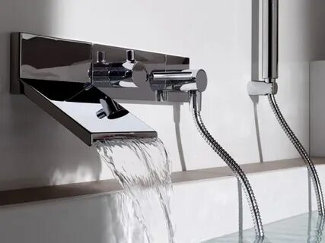
Виды смесителей по функциональному назначению

для кухонной мойки;
• для ванной;
• для раковины;
• для биде;
• для душевой кабины.

Виды смесителей по материалу изготовления
Так как сантехника не подлежит обязательной сертификации и проверке качества, то она может изготавливаться из любых материалов. С этим связано наличие огромного количества низкокачественной продукции.
Наиболее часто применяют следующие материалы:
- Нержавеющая сталь.
- Латунь с добавлением свинца;
- ЦАМ (ZAMAK);

- Нержавеющая сталь — не определенный материал, а обобщенный вид легированных (с добавлением в состав других материалов, для улучшения химических и физических свойств) сталей. Производители сантехники применяют нержавеющую сталь в изделиях, которые требуют повышенной механической устойчивости. На поверхность из нержавеющей стали, как правило, не наносится хромированное покрытие. Вместо этого, корпус тщательно полируются. Нержавеющую сталь используют в случаях, когда от изделия требуется особенная прочность и механическая устойчивость. Такие смесители часто устанавливают в кухнях и общественных местах. Модели из нержавейки сложно поцарапать при неаккуратном обращении. Не боятся они и активных химических соединений. Поэтому ухаживать за такими изделиями проще, чем за латунными. Стоят дорого.

- Смесители из латуни
Для создания латуни изготовители задействуют сплавы двух металлов – меди и цинка.
Достоинства:
- длительный срок службы, который составляет от 5 до 10 лет в зависимости от качества сплава;
- устойчивость к коррозии;
- высокая прочность к гидроударам в системе водоснабжения;
- стойкость к перепадам температур за счет монолитного корпуса и высокой температуры плавления;
- неплохие механические, и технологические свойства.
Недостатки металла:
- тугоплавкость и сложности в обработке металла приводят к повышению стоимости;
- много подделок;
- окисление.

- Цинково-алюминиево-медный сплав.
Материал может быть помечен маркировкой ЦАМ или ZAMAK. Для материала характерна относительно низкая теплопроводность, он легкий и дешев в производстве. Многие ошибочно называют этот сплав силумином. Силумин представляет собой смесь алюминия и кремния. Для изготовления смесителей он не используется. Эти материалы непрочны и срок службы их недолог.
Реже смесители изготавливаются из бронзы, меди, пластика, керамики, стекла и др. материалов

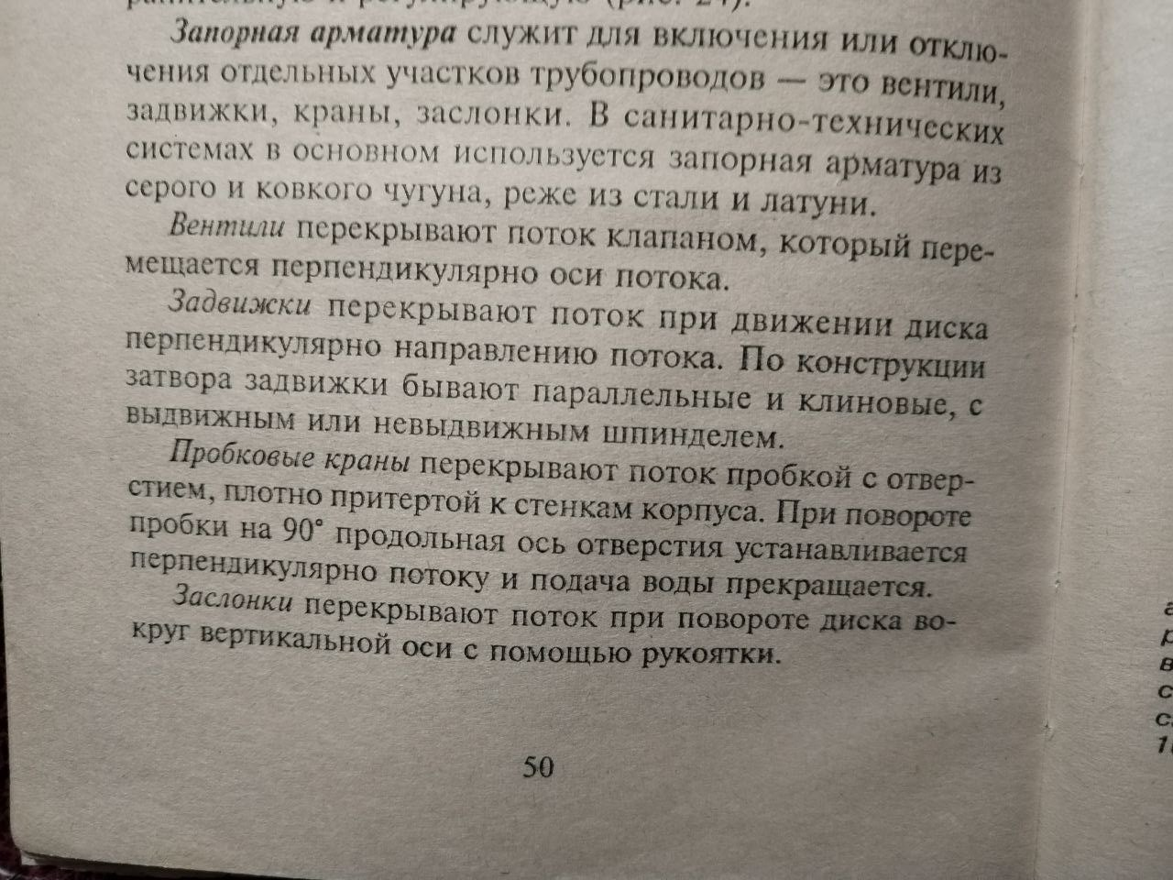
б) Трубопроводная арматура
